 **VÝLETY ZA KULTUROU**

**Zámky Děčín a Benešov nad Ploučnicí**

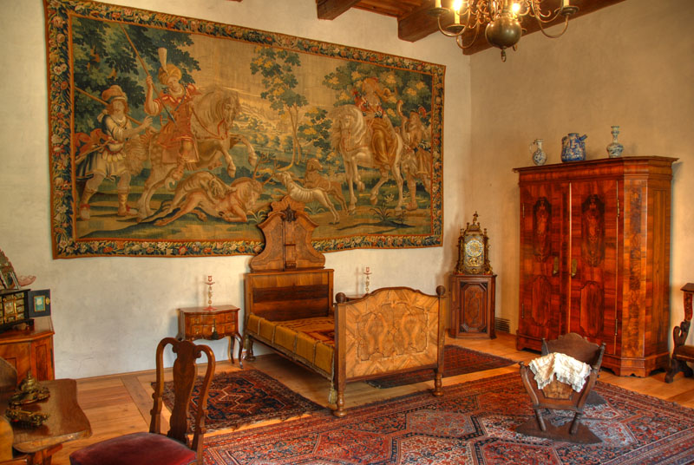**Benešov nad Ploučnicí –** Počátkem 16. století příslušníci jedné rodové větve Salhausenů přicházejí do severních Čech na Děčínsko a Ústecko a usazují se zde. Bedřich ze Salhausenu započal v letech 1522-1524 s přestavbou starší panské budovy na nový renesanční palác, dnes tzv. Horní zámek. Bedřich byl dobrý hospodář, a tak v roce 1540 začal stavět nový zámecký palác, dnes tzv. Dolní zámek, který byl v roce 1544 dostavěn. V rámci výletu navštívíme Dolní zámek s prohlídkou vybavených interiérů šlechtického sídla

z období saské renesance.

**21. dubna 2020 (út) cena 595,- Kč**

Cena obsahuje: dopravu, doprovod, oběd, vstupy. Závazné přihlášky a platby v Klubu REMEDIUM, do naplnění kapacity, tel: 222 712 940, [senior@remedium.cz](mailto:senior@remedium.cz))

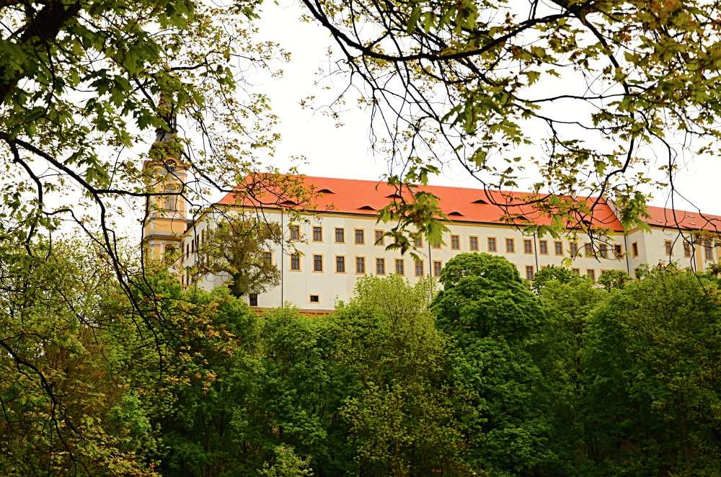Předchůdcem děčínského zámku bylo dřevěné hradiště, vystavěné zřejmě na konci

10. století jako opěrný bod českého knížete. Tento původní dřevěný objekt byl

ve 13. století přestavěn

na kamenný královský hrad, který kolem roku 1305 přechází

do rukou mocného rodu Vartenberků. Současná podoba zámku je dílem hraběcího rodu Thun-Hohenstein, který držel děčínské panství v letech 1628–1932. Na zámku navštívíme zámecký okruh "Zlatá léta děčínského zámku". Obědvat budeme v zámecké restauraci.

S**raz účastníků 7.45** metro Holešovice, na ulici u výstupu z metra u Mc Donaldu.